（安妮定制）贵州梵净山地心探险深入苗侗乡之亲子旅行 8 Days
贵阳-贵州天眼-荔波-肇兴-梵净山

线路类型：人文户外
天数：8天
综合强度：1星
最小参团年龄：6岁
参考成团人数：6-8人

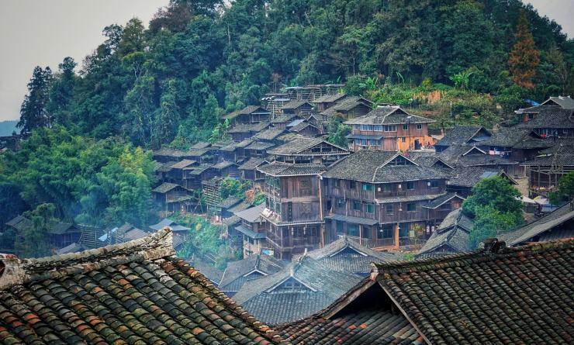

我们的旅程将走入肇兴侗寨，徒步中国最美徒步路线之一的“八寨一山”，来到有着生态博物馆的堂安侗寨，拜访非遗传承人，聆听侗族大歌；去中国最后的枪手部落岜沙看一场剃头秀，住进吊脚楼，守候日出日落的光影变化中的曼妙曲线。串联起黔南荔波的喀斯特千山万壑，邂逅各种珍稀植物；前往布依族人世代居住的秘境，深入洞穴探索暗河溶洞，享受野奢的洞穴晚宴营；也可以驾驶着山地摩托车穿梭在丛林棱石间，像飞鸟一样顺着溜索进入百米洞穴，感受黑暗，探索未知......走进梵净山，在人海环绕中的一片净土。

行程亮点：
▪ 徒步中国最美村寨“八寨一山”，走进没有围墙的生态博物馆；
▪ 入住苗寨吊脚楼，守候日出云海的光影变化；
▪ 与苗王围炉夜话，拜访侗族非遗传承人；
▪ 地心探秘，潜入百米洞穴，体验洞穴火锅；
▪ 徒步寻访低调的美食之都贵州；
▪ 感受肇兴之夜，聆听侗族大歌；
▪ 徒步梵净山，探寻人海环绕的原始生态；
▪ 一次旅行尽览苗侗瑶布依族文化！

行程难度分级：
本行程的难度级别为1星。（请参见行程后的户外难度等级说明）

行程安排

D1 到达贵阳

行程：
【晚上】到达贵阳，接机前往酒店入住。
交通：7座上汽大通G10（0.5-1小时）
住宿：贵阳亨特索菲特酒店（或同级）
餐饮：早餐（酒店）；午餐（自理）；晚餐（自理）

人文亮点：

贵阳
虽然更多承担的是旅行者中转站的作用，然而贵阳也有它的隐秘亮点。从周边湿地的阿哈湖到花溪，再到郊野峡谷山丘的喀斯特，哪怕不离开市区，这里的美食也让你赞叹，各色酸辣小吃，夜市排档，古灵精怪，老滋味不怕巷子深，游走在旧街市，感受地道的贵阳人的小日子。

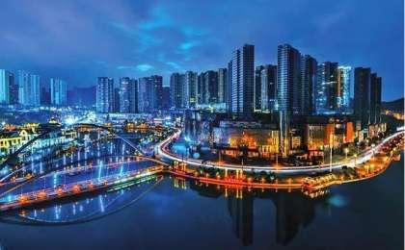 | 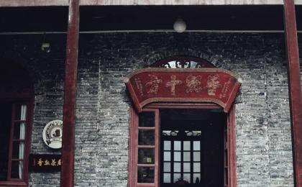

D2 贵阳 - 贵州天眼

行程：
【全天】：中国天眼科考行。我们将深入了解宇宙起源、物种起源、地外生命探索。
交通：7座上汽大通G10（2.5-3小时）
住宿：平塘星辰天缘大酒店（或同级）
餐饮：早餐（酒店）；午餐（自理）；晚餐（自理）

户外亮点：

天眼科普全天
我们一生都在寻找答案
我们探寻的价值究竟是什么?? 探索是人类恒古不变的天性
从对自我的认知，到对宇宙万物的探索 数千年来我们从未停歇 而最有意义的亲子教育应该是陪伴与旅行
与孩子一起踏上一段关于过去与未来的探索之旅

人文亮点：

贵州天眼
世界最大单口径射电望远镜—500米口径球面射电望远镜（FAST），它是中国探索宇宙奥秘的一只大眼睛，相当于30 个足球场的大小。围绕它的周围走一圈需要50分钟左右。只有亲眼看到你才会被他的巨大所震惊。在天眼景区附近，能看到比平常大两倍的星星，如果你想拍星空，可以来这里。

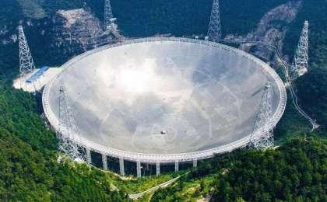 | 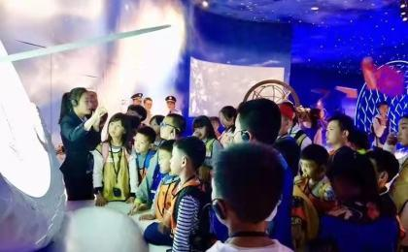

D3 贵州天眼 - 荔波

行程：
【全天】：我们今天需要一早出发，驱车前往原始森林入口。徒步抵达溶洞，溜索进洞，洞穴探险。野奢+野趣的洞穴午餐。
【课程】：苗族和苗王

交通：7座上汽大通G10（2.5-3小时）
住宿：小七孔沐兰坊归乡度假民宿（或同级）
餐饮：早餐（酒店）；午餐（营地餐）；晚餐（自理）
徒步距离：6公里
徒步时间：2-3小时
累计升降：+200米

户外亮点：

地心探秘（不露营）
穿越原始森林，探索溶洞，你可以选择在洞穴中体验惊险刺激的跳楼机勇敢突破自己也可以溶洞暗河探索，带上比基尼在绿水上泛舟，绝对是酷炫的丛林玩法。

人文亮点：

悬崖咖啡（自费）
在荔波的原始森林里，有一块200米高的崖壁，在这块崖壁上，有全球首个悬崖咖啡馆，带上技术装备攀缘而上，在拥有绝美风景和视角的悬崖上，品一杯最野的咖啡。

荔波
身为黔南的名片，荔波展示了水的无限姿态，既有气势磅礴的瀑布也有68级层层滚落的叠瀑，孕育了繁密的森林和完美的生态。可以在大、小七孔看尽水的万千姿态也可以深入茂兰的原始保护区，徒步探秘世界上同纬度最特别的喀斯特森林地貌。

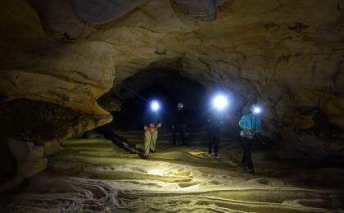 | 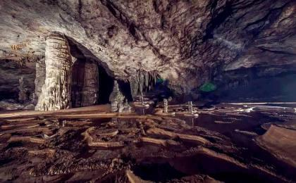

D4 荔波 - 肇兴

行程：
【全天】：茂兰漏斗森林徒步

交通：7座上汽大通G10（2.5-3小时）
住宿：青定阁（或同级）
餐饮：早餐（酒店）；午餐（特色午餐）；晚餐（自理）

户外亮点：

漏斗森林探险
在真人秀节目《跟着贝尔去探险》中，知名生存家贝尔为明星们设计的原始丛林穿越便是在茂兰，真正的茂兰秘境也只有徒步才能抵达，跟随向导跋山、涉水、钻洞，偶遇那些珍贵的植物，嶙峋的怪石，感受原始森林的美和脆弱的生态，这虽然不是一次舒适的行走，但绝对是难忘和特别的经历！

人文亮点：

肇兴
肇兴镇位于贵州省黔东南苗族侗族自治州黎平县南部，距县城约70公里，总面积133平方公里，总人口23400人（2010年），侗、苗、汉、水等民族聚居，其中侗族人口占95%。肇兴民族风情浓郁，有吉尼斯世界之最——肇兴侗寨及鼓楼群，有全国唯一的侗族生态博物馆――堂安侗族生态博物馆、有省级重点文物保护单位――纪堂鼓楼，还有待开发的皮林溶洞群等众多旅游景点，是全省100个小城镇建设试点之一，其中肇兴和堂安被列为全省13个重点保护和开发的民族村寨，2003年被国务院列为全国首批十个民族民间文化保护工程试点单位。

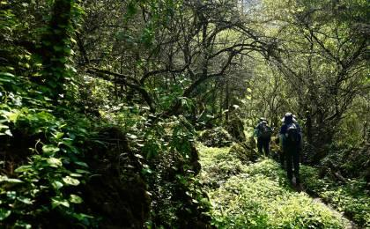 | 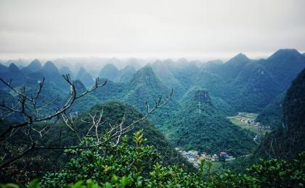

D5 肇兴

行程：
【上午】：徒步被《国家地理》评为最美乡村路线的“八寨一山”。
【傍晚】：亲自下田捕捉稻田鱼，烤鱼烤鸡，采摘新鲜的萝卜南瓜，一起动手制作一餐“有机野味”，边享用边与当地人聊天，了解与侗族人生活息息相关的稻米文化。
【课程】：世界自然遗产：梵净山
交通：7座上汽大通G10（1.5-2小时），肇兴寨子中转用车9座（0.5小时以内），肇兴单趟接驳（0.5小时以内）
住宿：青定阁（或同级）
餐饮：早餐（酒店）；午餐（农家特色餐）；晚餐（自理）
徒步距离：5公里
徒步时间：1-2小时
累计升降：+100米

户外亮点：

“八寨一山”徒步（般马野趣版）
有中国最美的徒步线路之一美誉。肇兴的八寨即肇兴、堂安、厦格、厦格上寨、上地坪、登江、纪堂、己伦，一山是萨岁山，用徒步的方式把它们一一串联起来。在这些村寨中，其尤以堂安夏格肇兴这条线路最为美丽，青石板的山间小路可以让你避开人流欣赏到不一样的美。根据团队的体能状况，我们安排环线或者点到点的徒步。

堂安徒步
肇兴周围有很多美丽的徒步路线，有中国最美的徒步线路之美誉。我们选取了其中风景最佳难度适中的一段，走过梯田一路途经古村落，在群山中发现那些与现代文明互动的生态博物馆，每年的春秋两季这条路线是摄影的最佳取景点。

人文亮点：

神秘的“掌墨师”
肇兴侗寨的建筑既有中国传统古建的特点又保留了侗族的民族特色。寨内木楼稠密，鳞次栉比，杉木为财，桦木穿合，不用铁打，结构复杂，工艺精巧，设计这些传承人被称为掌墨人，他们如同侗族文化的瑰宝，拜访交流，见证赞叹传统工艺的华美，领悟文化真谛。

肇兴侗寨
坐落在崇山峻岭中，是黔东南最大的侗寨。寨子依山而建，一条小溪穿寨而过，寨子内主通道，跟小溪平行而建。依山傍水是侗族村寨选址的一个特点。侗寨自然和谐的聚落生态系统，不仅是侗族生存繁衍的物质基础，同时秀美的环境也培养了侗族人的美学素养。侗族大歌蜚声国内外，建筑雕刻艺术、侗锦、侗布、挑花、刺绣等手工艺极富特色就是表现。 肇兴侗寨自然和谐的建筑文化还表现在村寨的形态布局和精巧的建筑营造技艺。侗族村寨的中心就是鼓楼，以鼓楼为圆心向外建造其他建筑，如鼓楼坪、花桥、戏台、萨堂等公共建筑。

肇兴
肇兴镇位于贵州省黔东南苗族侗族自治州黎平县南部，距县城约70公里，总面积133平方公里，总人口23400人（2010年），侗、苗、汉、水等民族聚居，其中侗族人口占95%。肇兴民族风情浓郁，有吉尼斯世界之最——肇兴侗寨及鼓楼群，有全国唯一的侗族生态博物馆――堂安侗族生态博物馆、有省级重点文物保护单位――纪堂鼓楼，还有待开发的皮林溶洞群等众多旅游景点，是全省100个小城镇建设试点之一，其中肇兴和堂安被列为全省13个重点保护和开发的民族村寨，2003年被国务院列为全国首批十个民族民间文化保护工程试点单位。

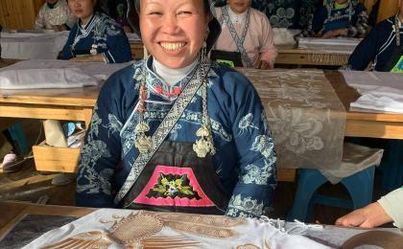 | 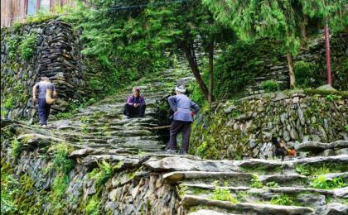

D6 肇兴 - 梵净山

行程：
【上午】：肇兴自由活动（也可以去黄岗）
【下午】：前往梵净山

交通：7座上汽大通G10（3.5-4小时）
住宿：梵净山博锐度假酒店（或同级）
餐饮：早餐（酒店）；午餐（自理）；晚餐（自理）

人文亮点：

梵净山
梵净山，得名于“梵天净土，。是武陵山脉的主峰，最高海拔2572米，具明显的中亚热带山地季风气候特征。全境山势雄伟，层峦叠嶂；坡陡谷深，群峰高耸；溪流纵横，飞瀑悬泻；古老地质形成的特殊地质结构，塑造了它千姿百态、峥嵘奇伟的山岳地貌景观。典籍上考证，梵净山唐朝以前称“三山谷”、“辰山”、“思邛山”，明代以后称“梵净山”，“梵净”乃“佛教净界”。
2018年10月17日被评为国家AAAAA级旅游景区，国家级自然保护区。
2008年6月30日被评为中国十大避暑名山，中国著名的弥勒菩萨道场，国际“人与生物圈保护网”（MAB）成员，同时也是第42届世界遗产大会认定的世界自然遗产。
2018年7月2日，中国贵州省梵净山在巴林麦纳麦举行的世界遗产大会上获准列入世界自然遗产名录。

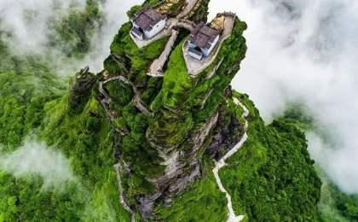 | 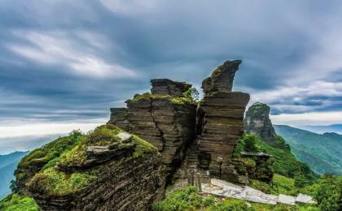

D7 梵净山

行程：
【全天】：梵净山东西穿越线
【上午】：西线棉絮岭徒步探寻金丝猴（单程接驳车；无缆车）
【下午】：梵净山经典金顶环线
【傍晚】：东线下山（缆车单程+观光车）；梵净山展示中心（不一定开放）
交通：7座上汽大通G10（1-1.5小时）
住宿：梵净山博锐度假酒店（或同级）
餐饮：早餐（酒店）；午餐（野餐）；晚餐（自理）

户外亮点：

梵净山徒步探索
生态学专家吉姆·桑赛尔所说：“梵净山就像一个生态孤岛，上面有很多物种在里面生存、发展，它的周边就是人类活动的海洋。”一次徒步探秘梵净山，就是一次探寻生态孤岛的历程。

人文亮点：

梵净山
梵净山，得名于“梵天净土，。是武陵山脉的主峰，最高海拔2572米，具明显的中亚热带山地季风气候特征。全境山势雄伟，层峦叠嶂；坡陡谷深，群峰高耸；溪流纵横，飞瀑悬泻；古老地质形成的特殊地质结构，塑造了它千姿百态、峥嵘奇伟的山岳地貌景观。典籍上考证，梵净山唐朝以前称“三山谷”、“辰山”、“思邛山”，明代以后称“梵净山”，“梵净”乃“佛教净界”。
2018年10月17日被评为国家AAAAA级旅游景区，国家级自然保护区。
2008年6月30日被评为中国十大避暑名山，中国著名的弥勒菩萨道场，国际“人与生物圈保护网”（MAB）成员，同时也是第42届世界遗产大会认定的世界自然遗产。
2018年7月2日，中国贵州省梵净山在巴林麦纳麦举行的世界遗产大会上获准列入世界自然遗产名录。

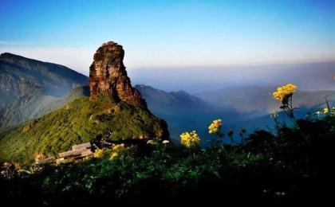 | 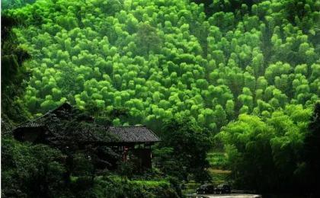

D8 梵净山；返程或继续延展行程

行程：
【上午】：云舍：天下第一土家族村寨（视航班时间）
【下午】：根据航班时间，我们前往机场
交通：7座上汽大通G10（1.5-2小时）
住宿：自理
餐饮：早餐（酒店）；午餐（自理）；晚餐（自理）

人文亮点：

云舍村
云舍村海拔1500多米，被称为“中国土家第一村”。云舍村所属区域属亚热带季风湿润气候区，四季分明、无霜期长，雨量充沛、水热同期、光热同季。村内四面环山，青山环绕。又有两天河流相依，形成喀斯特地貌，山地与河谷共存。正所谓，山高岭险、竹林茂盛，村中有神龙潭、村前有太平河，流水欢歌，终年不竭。这里是中国土家族上千年的历史，文化再现:云舍先民在清康熙年间看到了这一方风水宝地，搬迁至此，以造纸谋生，并将造纸工艺代代相传通下来。在经过历史演变，土家先民与其他民族先民交往、融合，通婚联姻，至今仍然保留着自己民族遗传和民族风俗。

梵净山
梵净山，得名于“梵天净土，。是武陵山脉的主峰，最高海拔2572米，具明显的中亚热带山地季风气候特征。全境山势雄伟，层峦叠嶂；坡陡谷深，群峰高耸；溪流纵横，飞瀑悬泻；古老地质形成的特殊地质结构，塑造了它千姿百态、峥嵘奇伟的山岳地貌景观。典籍上考证，梵净山唐朝以前称“三山谷”、“辰山”、“思邛山”，明代以后称“梵净山”，“梵净”乃“佛教净界”。
2018年10月17日被评为国家AAAAA级旅游景区，国家级自然保护区。
2008年6月30日被评为中国十大避暑名山，中国著名的弥勒菩萨道场，国际“人与生物圈保护网”（MAB）成员，同时也是第42届世界遗产大会认定的世界自然遗产。
2018年7月2日，中国贵州省梵净山在巴林麦纳麦举行的世界遗产大会上获准列入世界自然遗产名录。

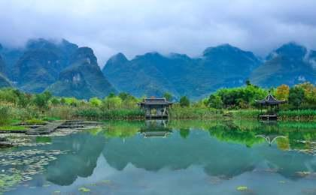

行程说明：
特别注意：仅为品牌宣传和目的地渲染所制作的部分微信稿和其他类似宣传海报，视频等，不作为我方最终准确的细节行程依据，同时也不作为报价的依据。
以上宣传内容为展示内容，仅供参考。感谢理解。

参考酒店清单

第1晚：贵阳 - 贵阳亨特索菲特酒店（或同级）
贵州第壹家法式奢系列酒店，酒店主建筑60层，除了 1 层的欢迎大堂，还有一个位于55楼的空中大堂，城中独有。
前台使用贵州三宝之一的大方漆器工艺的紫色花纹，大堂地上的白色摆设灵感来于贵州少数民族的裙摆。
客房采用索菲特品牌独有的 MyBed床品、浪凡及爱马仕洗浴用品，配备观景浴缸、智能感应及高清互动系统，为您带来舒适奢酒店的入住体验。

“这是一家非常棒的酒店，也是贵阳最高建筑。酒店装修高端大气，服务人员热情周到，房间宽大明亮，居高观景将贵阳城景尽收眼底，早餐丰富。尤其是酒店大厅及大堂处的大型玉雕作品，雕工精美。”
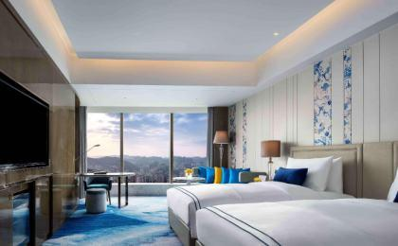 | 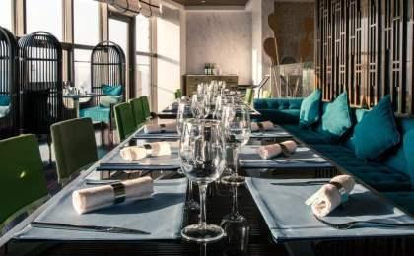

第2晚：贵州天眼 - 平塘星辰天缘大酒店（或同级）
由国家投资建设配套“FAST天眼”的高端涉外酒店，毗邻天眼景区，距离天文望远镜台址仅25分钟车程，位置得天独厚，设施齐全。

“酒店环境很好，坐落在天眼的静默区，阳台配有望远镜，可以随时观星，最喜欢的是酒店周末的徒步小径，鸟语花香，非常值得一来！”
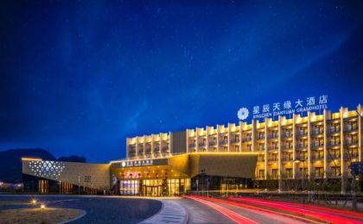 | 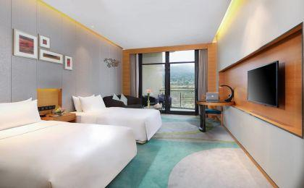

第3晚：荔波 - 小七孔沐兰坊归乡度假民宿（或同级）
与小七孔只有5km车程，背靠传统的布依族村寨，民宿房间配有宽大的露台，精心修饰的石头小院，是您来到荔波安心度假的不二选择。

“民宿在一个村子，很有世外桃源的感觉。公共区域特别大，好像度假村，听说是老板老板娘亲手打造的真心佩服，尤其要提一下，这里的菜特别好吃，大家可以提前订餐哦。”
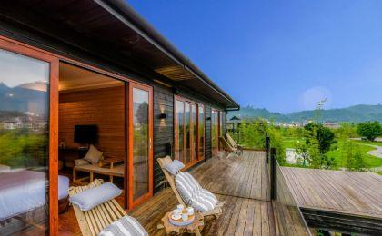 | 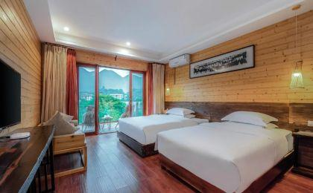

第4至5晚：肇兴 - 青定阁（或同级）
木质结构的小客栈，但却是老板用心经营多年的小家，设计简约舒适，让人倍感温馨。“青定”二字结合起来便是靛，靛青色也是少数民族标志性的色彩，与侗族人的生活密不可分。

“布置的很温馨，尤其喜欢一楼的公共空间，坐下来喝杯咖啡，随手翻翻桌上关于贵州的书籍，很放松的一个下午。听说老板是曾经的海归青年，怪不得客栈各处贴的提示语还有法语英语的版本，虽然装潢不是很新的，但感觉老板经营很多年没有一些新民宿浅显的问题。”
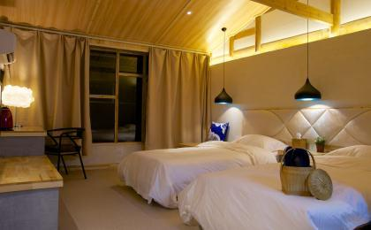 | 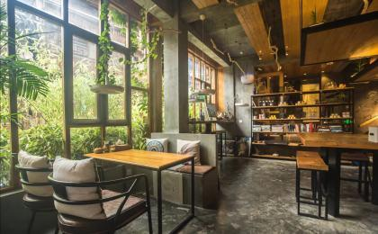

第6至7晚：梵净山 - 梵净山博锐度假酒店（或同级）
铜仁博锐度假酒店位于梵净山世界自然遗产地和国家5A级景区内，属禅修式养生休闲度假型酒店，由英国道瀚D+H设计大师精心设计。酒店环境幽雅，景象别致，负氧离子极为丰富。风格迥异的主题景观，错落有致的建筑群，远近令人赏心悦目的自然风光，使人超凡脱俗，如临仙境，让您远离了城市的喧嚣烦躁而尽情享受着山水之间的无限乐趣。

“跟朋友住这家酒店，春冬的景色都很漂亮。是一家性价比超高的酒店，餐厅菜品跟环境很好第一次去的朋友可以尝试一下，服务也很贴心。”
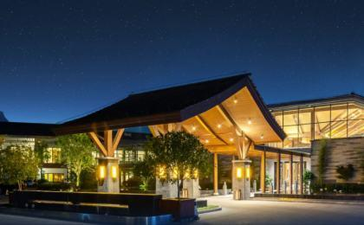 | 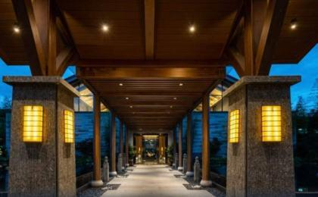

住宿说明：
鉴于户外行程的特殊性，我方对于酒店 / 住宿的定义，可能包括：
1. 标准酒店（独立卫浴）；
2. 酒店式公寓（我方为独立的公寓，公寓内我方自己团员公用卫浴，比如四室两厅两卫）；
3. 高山小屋（多人间，一般为公用卫浴）；
4. 特色营地：2-4人间；一般公用卫浴，部分独立卫浴；
非经特别说明，我们所有的住宿均为酒店或者酒店式公寓（大床或者双床需要提早预约，默认是双床）；

所有最后的住宿清单，请以我方最终发送的排期行程文件（含具体行程日期）和行程确认书为准。我方会给予最为准确的说明。

参考餐饮清单

日期 | 早餐 | 午餐 | 晚餐
D1 | 酒店 | 自理 | 自理
D2 | 酒店 | 自理 | 自理
D3 | 酒店 | 营地餐 | 自理
D4 | 酒店 | 特色午餐 | 自理
D5 | 酒店 | 农家特色餐 | 自理
D6 | 酒店 | 自理 | 自理
D7 | 酒店 | 野餐 | 自理
D8 | 酒店 | 自理 | 自理

户外补充说明

本行程所涉及的参考线路图：
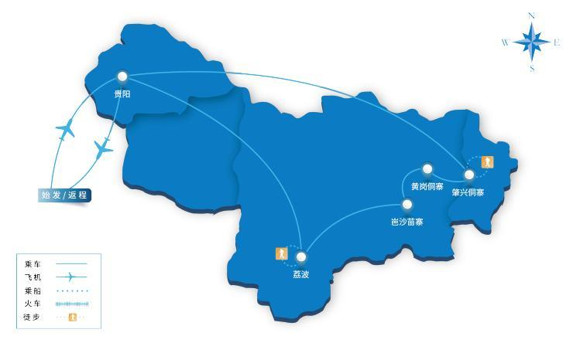

本行程所涉及的海拔分布图：
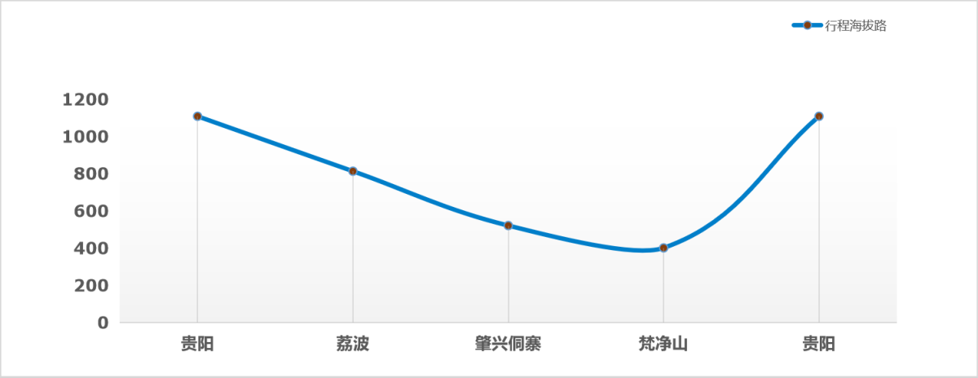

本行程所涉及的户外活动及难度级别：
 | 徒步 | 骑行 | 登山 | 漂流 | 浮潜 | 潜水 | 航行 | 游猎
0.5星（亲子）
1星
2星
3星
4星
5星
6星
7星

难度级别说明如下：

0.5星（亲子）
人群： | 完全针对中国的家庭和孩子的实际情况，分为4-6岁组，6-12岁组以及12岁以上组；
设计理念： | 户外启蒙；
强度： | 每天的行走时间不超过2小时，可能涉及以徒步、登山或漂流为代表的各种运动组合，专门为中国市场定制的难度等级，一般来说适合所有4岁以上的孩子
户外风险： | 完全可控；极低；全套专业和规范流程；
参加要求： | 身体健康；满足年龄需求；无需任何户外经验；无需任何特殊户外装备；

1星
人群： | 针对没有任何户外经验，或者有1年以内户外经验；追求不一样的旅行体验的体验性人群；
设计理念： | 户外教育；户外进阶；不一样的旅行；
强度： | 每天的行走时间不超过4小时，可能在公路，步道，山野小径
户外风险： | 完全可控；较低；全套专业和规范流程；
参加要求： | 身体健康；对体验旅行的理念有认知并认同；无需任何户外经验；基础户外装备；

2星
人群： | 针对没有任何户外经验，或者有1年以内户外经验；追求不一样的旅行体验的体验性人群；
设计理念： | 户外教育；户外进阶；不一样的旅行；
强度： | 每天的行走时间在4-5小时，可能在公路，步道，山野小径，或者峡谷穿越
户外风险： | 完全可控；较低；全套专业和规范流程；
参加要求： | 身体健康；对体验旅行的理念有认知并认同；无需任何户外经验；基础户外装备；

3星
人群： | 需要有1年以上户外经验或者完全符合需求的体力；追求不一样的旅行体验的体验性人群；可能需要接受我们的电话访问；
设计理念： | 户外教育；户外挑战；户外改变你的世界；
强度： | 每天的平均徒步时间5小时，平均爬升度在600-800米，平均徒步距离15公里
户外风险： | 有一定户外风险；安全完全可控；全套专业和规范流程；
参加要求： | 身体健康；对体验旅行的理念有认知并认同；需要一定户外经验；需要相应的户外装备；无需特别的技术装备；

4星
人群： | 需要有1年以上户外经验或者完全符合需求的体力；追求不一样的旅行体验的体验性人群；可能需要接受我们的电话访问；
设计理念： | 户外教育；户外挑战；户外改变你的世界；
强度： | 每天的平均徒步时间6小时，平均爬升度在700-1000米，平均徒步距离15-18公里，可能有部分路段高海拔
户外风险： | 有一定户外风险；安全完全可控；全套专业和规范流程；
参加要求： | 身体健康；对体验旅行的理念有认知并认同；需要一定户外经验；需要相应的户外装备；无需特别的技术装备；

5星
人群： | 需要2年以上户外经验；对于体力要较高需求；追求不一样的旅行体验的体验性人群；需要接受我们的电话访问和筛选；
设计理念： | 户外挑战；户外改变你的世界；
强度： | 每天的平均徒步时间6-7小时，平均爬升度在1000米以上，同时/或者平均徒步距离20公里，部分路段高海拔，可能包含部分登顶（容易）
户外风险： | 有户外风险；全套专业和规范流程；需要对风险和难度有心理认知；
参加要求： | 身体健康；对户外旅行的理念有认知并认同；需要2年以上户外经验；需要相应的户外装备；可能需要特别的技术装备；

6星
人群： | 需要2年以上户外经验；对于体力要较高需求；追求不一样的旅行体验的体验性人群；需要接受我们的电话访问和筛选；
设计理念： | 户外挑战；户外改变你的世界；
强度： | 每天的平均徒步时间7-8小时，平均爬升度在1000米以上，同时/或者平均徒步距离20公里，部分路段高海拔，部分路段需要结组，需要具备阿式登山技巧
户外风险： | 有户外风险；全套专业和规范流程；需要对风险和难度有心理认知；
参加要求： | 身体健康；对户外旅行的理念有认知并认同；需要2年以上户外经验；需要相应的户外装备；可能需要特别的技术装备；

7星
人群： | 需要相应领域的成熟户外经验；对体力和毅力都有完美的需求；追求高难度等级的户外挑战和极限之美；需要接受我们的履历筛选和实地考察；
设计理念： | 户外挑战；极限户外；
强度： | 每天的平均徒步时间超过8小时，平均爬升度在超过1000米，同时/或者平均徒步距离20公里以上，部分路段高海拔，部分路段需要结组，需要具备阿式登山技巧
户外风险： | 有较强户外风险；全套专业和规范流程；需要充分了解风险；
参加要求： | 不做定义；按实际选择线路，活动和日期量身定制；

来自我们的专业户外领队：户外出行提醒 & 户外装备建议

头部 | 防晒帽 | 其他用品 | 洗漱用品
 | 太阳镜 |  | 防晒霜
上身 | 冲锋衣（防风水外套） |  | 防晒唇膏
 | 速干衣 |  | 驱蚊液
 | 皮肤风衣／防晒服 |  | 多功能转换插头
 | 女士运动内衣 |  | 相机
下身 | 速干裤 |  | 卫生用品
 | 内裤 |  | 外币现金
足部 | 运动鞋 |  | 多币种信用卡
手部 | 薄款手套 |  | 个人常备药物
基础装备 | 日登山包 |  | 湿纸巾或毛巾
 | 水袋或户外水壶水杯 |  | 个人口味零食
 | 防水袋 |  | 能量棒
 | 保温壶
 | 救生哨

